Introducción al Diseño

¿Qué es el Diseño?

* El diseño es un puente entre la funcionalidad y la estética.

Es funcionalidad porque el motivo principal del diseño es solucionar un problema o cubrir una necesidad y; también es estética porque el producto es percibido por usuarios, clientes, por humanos.

En definitiva, el diseño es la **solución a un problema específico** representada de forma **gráfica**.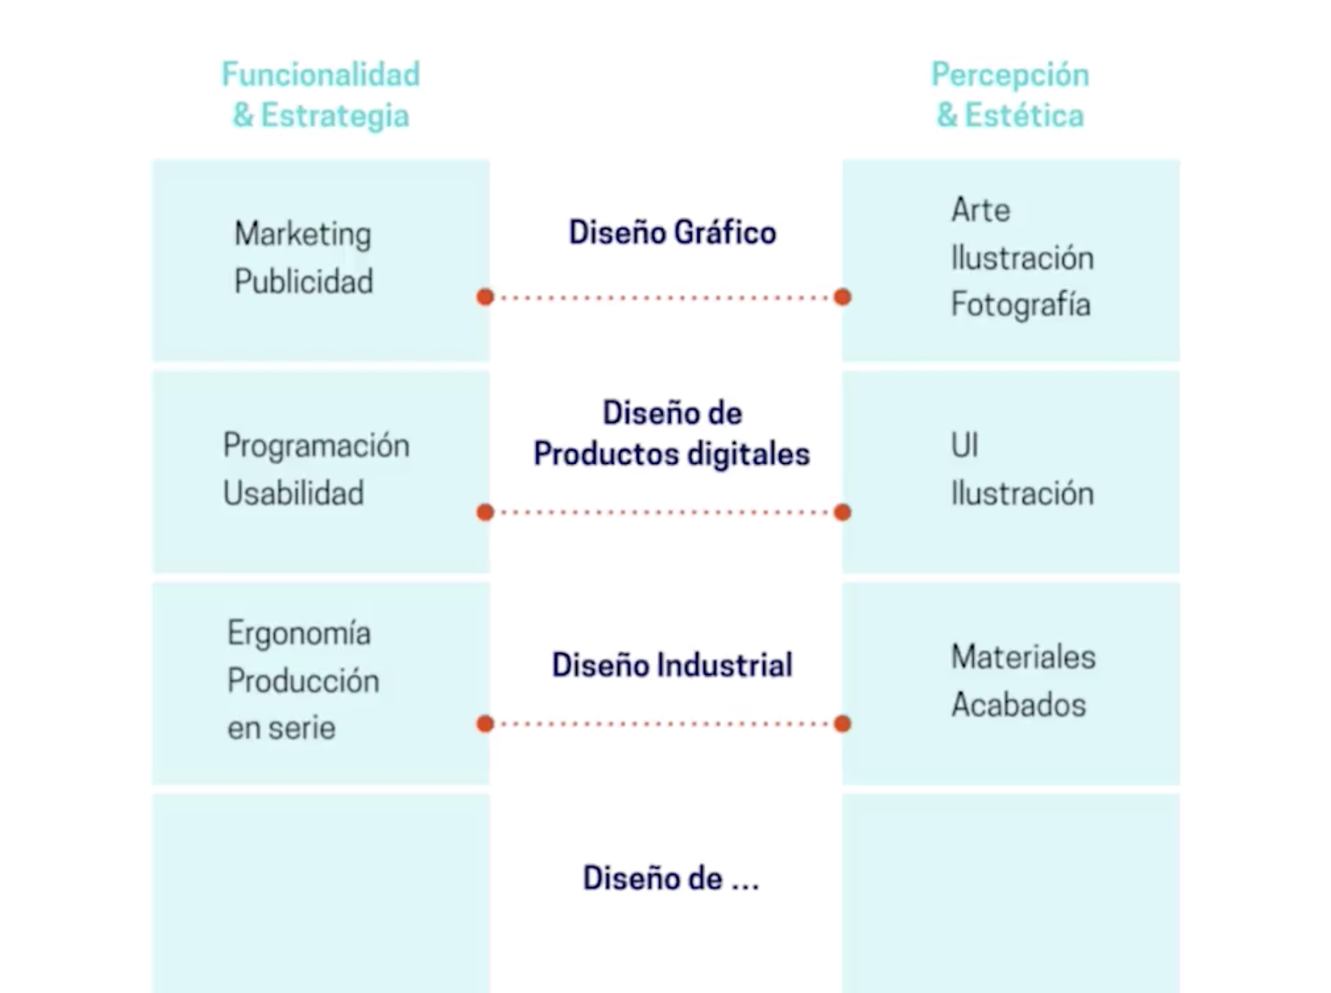

Ramas del diseño:

* Gráfico
* Industrial
* Moda
* Artesanal
* Editorial
* Interiores
* **Interfaces**

Principios del Diseño

Comunicación efectiva en el diseño

El diseño es un proceso que debe vincular la comunicación, incluso por encima de la estética. **Un buen diseñador cumple su trabajo cuando comunicamos efectivamente**.

Comunicar de forma efectiva a través del diseño se logra a partir de observar el mundo que nos rodea.

**Puntos importantes a la hora de comunicar con el diseño:**

* La percepción visual es la relación que hacemos de lo que se está comunicando y la forma en la que lo vemos.
* El diseño tiene que tomar los códigos visuales para poder comunicar cosas que para la gente sea preciso y pueda relacionarlo con su entorno. La gente no debería poner en duda la intención comunicativa de nuestro diseño; tiene que ser algo muy preciso.
* El diseño nace por la necesidad de informar.
* El diseño está en todo lo que vemos y percibimos.
* El diseño pasó de ser visual, a generarnos sensaciones. Nos cambia la forma en la que percibimos ciertos entornos.
* El diseño es entender que la funcionalidad y la estética **debe de tener un fin muy claro**.

El diseño

* Objetivo: Comunicar / Informar
* Debe ser: Preciso | Efectivo
* Abarca: Todos los espacios; pues el entorno, la naturaleza, el mundo en general… comunica por si misma también.Poster de Shigeo Fukuda: Uno de los padres de la comunicación efectiva.

  Arnas que van cambiando hacia signos de la paz.
  

Hay algo crucial y básico en la comunicación de un poster: un poster está situado en un área específica y la gente tiene un determinado tiempo muy reducido para ver ese poster (probablemente segundos); por ende, nuestra comunicación tiene que ser lo más precisa posible.

*Poster de* ***Shigeo Fukuda****: Uno de los padres de la comunicación efectiva.*

*Armas que van cambiando hacia signos de la paz. Representa el cambio de la guerra hacia la paz (el fin de la guerra).*

El buen diseño es, en esencia, invisible a los sentidos, ya que: solo nos fijamos realmente en los elementos y la estructura cuando no cumple con su función, causa confusión y/o no comunica de manera adecuada.

¿Qué es el concepto?

**El concepto es el punto de partida de nuestro proyecto.**

El concepto es la narrativa; la historia que estamos contando dentro del diseño. La importancia del concepto y de la narrativa dentro del diseño es crucial: nos ayuda a darle alma al diseño. El diseño sin concepto será algo que cumpla una función estética. Seguramente comunique algo, pero sin un concepto vamos a sentir que ese diseño está vacío y se quede en algo meramente estético.

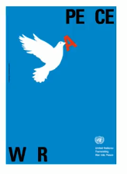

La historia y concepto es fundamental para poder guiar y narrar nuestro mensaje. Tenemos que narrar una historia por medio de cualquier forma en el diseño.

*Poster de* ***Armando Milani*** *que simboliza el fin de la guerra. Comunica y narra esa transición meramente con la paloma llevando la A de “War” hacia la A de “Peace”*

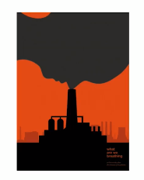

***Lo que estamos respirando****: Poster que narra y comunica la idea de que nos estamos contaminando.*

*La imagen es una fábrica, pero que el humo crea una silueta de una cara con la nariz en el punto desde donde sale el humo.*

*La intención y la narrativa de esta ilustración es que nosotros nos estamos contaminando; que nosotros estamos respirando todo eso.*

**El diseño, sin concepto, no puede cumplir su función de comunicar de forma efectiva.** Es un fundamento básico a la hora de diseñar. El concepto es importante, sin él, el diseño es algo estético y no comunica. Por lo tanto, **un concepto claro, es un diseño que comunica**.

*Poster de* ***Shigeo Fukuda****: “Fin de la guerra: Victoria”.*

*El diseño nos narra la idea de que la bala regresa al cañón y no se dispara. FIN DE LA GUERRA.*

*Puede tener varias interpretaciones cómo:*

* *Si disparas una bala, esta puede devolverte en tu contra, como advertencia de la importancia de no iniciar guerras y vivir en paz.*
* *El humano al disparar está matando a otro humano y por ende nos estamos destruyendo nosotros mismos como especie.*

El diseño en teoría no debería dar una comunicación doble. Es un mensaje muy claro, por lo explicado anteriormente: quizás este poster se sitúe en un lugar en concreto donde la gente tiene segundos para poder visualizarlo, entenderlo y asimilarlo.

**Puntos cruciales para crear un buen concepto:**

* Conocer e investigar sobre el tema. *Ej: Nos piden de crear un imagen para una emp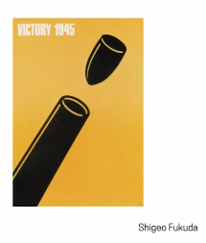resa. Tenemos que conocer la historia, qué hacen, por qué se creó, valores, intención, producto que ofrecen, etc… (en cualquier área del diseño: moda, gráfico, industrial…)*
* Tomar los puntos más importantes.
* Definir la comunicación visual. ¿Cómo representamos los puntos anteriores en el diseño?

**Sentarse un rato para pensar en cuál es el concepto de lo que queremos hacer es fundamental. Cuando estamos empezando a crear algo a nivel de diseño: Piensa en el concepto, en la historia, por qué lo estoy creando, para quien va dirigido, cuáles son los puntos más importantes y, cómo vamos a representarlo visualmente.**

**Preguntas básicas:**

* ¿Por qué?
* ¿Para quién?
* ¿Cuales son los puntos más importantes?
* ¿Cómo lo represento?

*Referentes en el Diseño: Shigeo Fukuda, Javier Jaén, Alejandro Magallanes, David Consuegra…*

Diseño Universal

El **diseño universal** debe comunicarnos algo sin necesidad de tener un sesgo cultural, geográfico o social.

Al diseñar debemos consultar los símbolos sociales establecidos para tener uniformidad universal en el mensaje. Esto garantiza bienestar para la sociedad. Una sociedad mejor comunicada funciona mejor.

Es crucial porque le damos ese sentido de pertenencia a la gente y le damos esa garantía de bienestar a la sociedad.

* Se entiende sin necesidad de explicación.
* Comunica el mensaje sin importar el idioma o el lugar donde estemos o la condición cultural o social.

***¿Qué es la señalética?***

Estudia y desarrolla un sistema de comunicación visual. La función de esta es **guiar, orientar y organizar**.